2016年7月广州市气候影响评价
分析：冯海山 签发：吕勇平
广州市气象局气候与农业气象中心 2016年8月3日

【内容提要】综合评价广州市7月气候条件属一般年景。全市月平均气温29.6℃,较常年同期偏高0.6℃，月降水227.2毫米，较常年偏少14%，日照偏多。7月上半月广州频繁出现雷雨天气，下半月有持续性高温天气，对城市供电和市民健康等造成一定影响。

一 基本气候概况

1.气温偏高
7月全市平均气温29.6℃，较常年同期偏高0.6℃。各区平均气温在28.3～30.9℃之间，温度高值区在西南部，荔湾最高，低值区在东北部，从化最低（图1，表1）。与常年同期相比，从化偏低0.3℃，其余各区偏高0.5～1.2℃（图2，表1）。
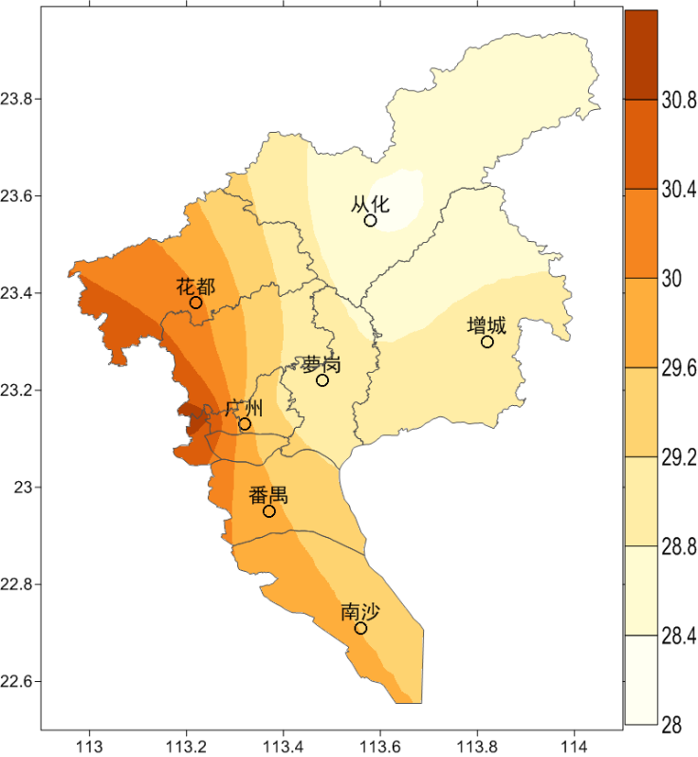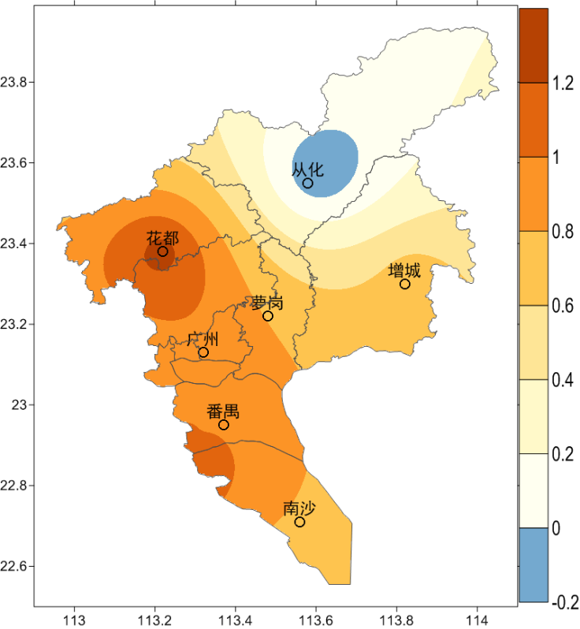
图1 广州市7月平均气温（℃） 图2 广州市7月平均气温距平（℃）
各区月极端最高气温在37.2～40.2℃之间，出现在8～9日、29～30日。（图3，表1）

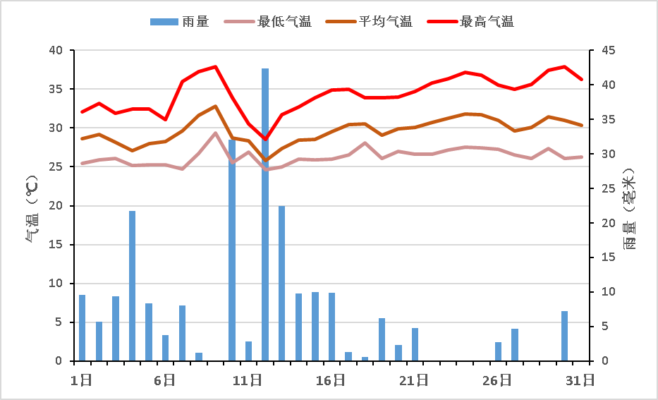
图3 2016年7月广州市（各区平均）逐日雨量（毫米）和平均气温、最高气温和最低气温（℃）

2.雨量偏少
7月全市平均月雨量227.2毫米，较常年同期偏少14%。雨量大值区位于东南部，小值区位于西北部，花都142毫米为全市最少,南沙306.3毫米是花都的2倍多，为全市雨量最多的区。与常年同期相比，天河区降雨量与常年持平，其余各区偏少7～44%（图3、图4）。
月雨日介于17～23天之间。与常年同期相比，增城雨日与常年持平，其余各区偏多1～7天（表1）。
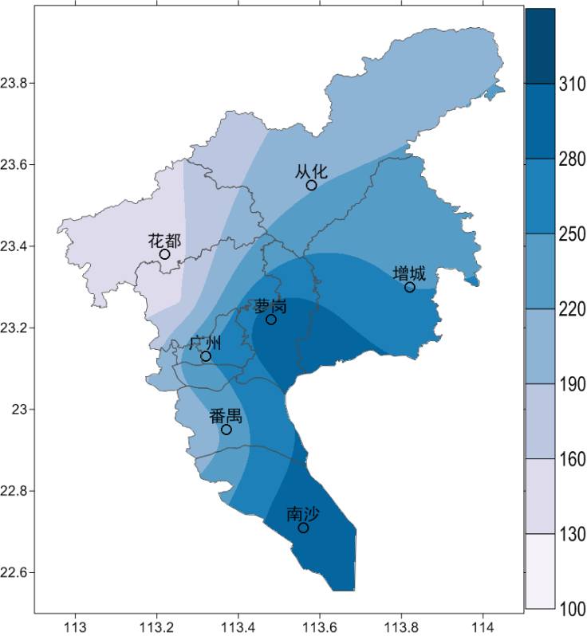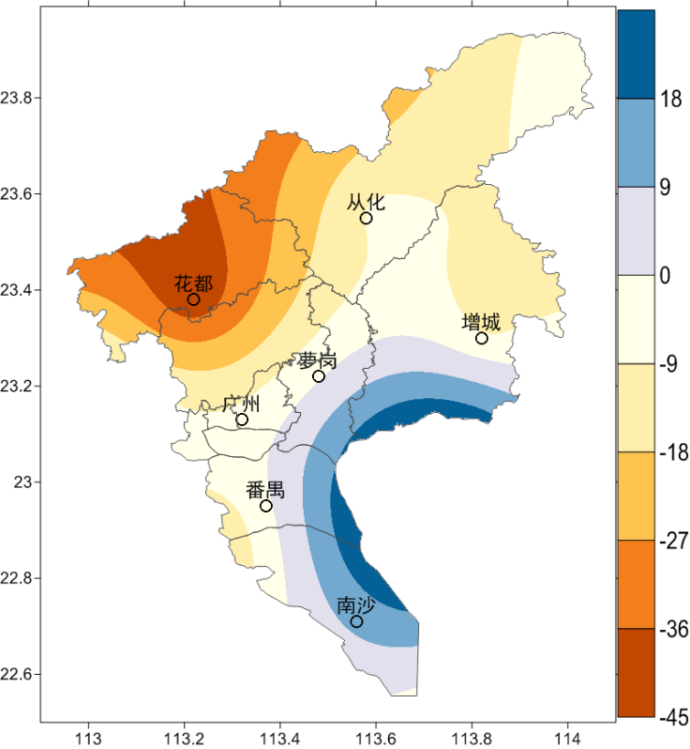
图4 广州市7月雨量（毫米） 图5 广州市7月雨量距平百分率（%）

3.日照时数偏多
7月，全市平均日照时数215.9小时，较常年同期偏多8.2%。各区日照时数为203.9～221.8小时。与常年同期相比，各区偏多3～18%（表1）。

表1 2016年7月广州市气象要素一览表
站名 | 平均气温（℃） | 气温距平（℃） | 降水量（毫米） | 降水距平百分率（%） | 雨日（d） | 雨日距平（d） | 日照时数（h） | 日照距平百分率（%） | 最高气温（℃） | 历史同期最高(℃)
花都 | 30.1 | 1.2 | 142.0 | -44.0 | 18 | 1.0 | 229.0 | 3.0 | 38.3 | 39.3
从化 | 28.3 | -0.3 | 217.5 | -7.0 | 18 | 1.0 | 220.8 | 18.0 | 37.7 | 39.0
天河 | 29.4 | 0.5 | 246.8 | 3.0 | 23 | 7.0 | -- | -- | 37.5 | 39.1
增城 | 29.0 | 0.7 | 242.3 | -13.0 | 17 | 0.0 | 221.8 | 9.0 | 37.7 | 38.6
番禺 | 29.9 | 1.0 | 203.2 | -9.0 | 19 | 3.0 | 204.1 | 3.0 | 38.4 | 38.6
黄埔 | 28.9 | -- | 301.2 | -- | 19 | -- | 203.9 | -- | 38.0
海珠 | 29.7 | -- | 237 | -- | 22 | -- | -- | -- | 38.2
越秀 | 30.1 | -- | 246.1 | -- | 22 | -- | -- | -- | 38.3
荔湾 | 30.9 | -- | 201 | -- | 21 | -- | -- | -- | 40.2
南沙 | 29.6 | -- | 306.3 | -- | 18 | -- | -- | -- | 37.2
白云 | 30.1 | -- | 155.8 | -- | 20 | -- | -- | -- | 38.1
注:建站年限比较短的不计算距平值

二 主要气候事件

10～15日暴雨频繁
7月10～15日，受到季风槽和切变系统的影响，广州连续多日出现雷雨或暴雨天气，前期高温天气得予缓解。其中在10日，全市有7%的站点录得100毫米以上大暴雨级别的降水，18%的站点录得50毫米以上暴雨级别的降水。在12日，全市有17%的站点录得暴雨级别降水。

下旬出现持续高温天气
全市5个国家气象站平均月高温日数14天，较常年偏多7.5天，为历史同期第4高值。其中番禺和从化高温日数位列历史同期第3和4高值。
受1601号台风“尼伯特”外围下沉气流影响，7～9日广州普遍出现高温天气（最高气温≥35℃）。其中9日全市5个国家气象站最高温度均高于37℃，番禺国家气象站录得38.4℃，打破了当地1960年以来的最高气温纪录，也是今年以来5个国家气象站录得的最高气温。
22～31日受西太平洋副热带高压影响，广州出现持续性大范围高温天气，全市5个国家气象站平均高温日数多达9.4天，为历史同期最多。其中24日、29日和30日5个国家气象站最高气温平均高于37℃，尤其是30日花都、广州和番禺均出现38℃以上的高温，是今年以来最热时段。

雷击引发火灾
7月雷雨天气频繁， 7日21时广州市海珠区广州市海珠区官洲街赤沙工业园宏伟仓库遭雷击，仓库外电线遭强雷电击中短路，引燃空置仓内的布碎产生火种，过火面积约30平方米，现场没有人员伤亡，直接经济损失30万元。结合雷达数据资料和广东省雷电定位系统数据，21时06分事故所在位置的雷达回波值为55～65dBZ，并测得闪电电流强度为-49.423KA。

三 气候对行业的专题影响评价

气候与农业
7月大部分地区作物生长状况良好，综合评价农业气象条件为良好。7月我市大部分地区主要农事活动为：春花生的成熟收获，晚稻的秧田管理，荔枝果园管理，蔬菜病虫害防治等。7月我市温高光足天气居多，有利于早稻成熟、收割晾晒和晚稻苗期的生长。月底，我市早稻、春花生已基本收获完毕；晚稻大部分处于秧苗期，比较早的地区已移栽，部分进入分蘖期；春花生已收获，秋花生进入播种—出苗期；龙眼处于成熟采摘期。据农情调查，目前我市大部分地区作物生长正常，综合评价7月农业气象条件大部分地区为良好。

气候与供电
7月下半月的高温“烧烤”天气导致电网负荷大幅攀升。7月25日14时13分，广州电网负荷今年第三次创下历史新高，达1584.3万千瓦，较去年最高负荷（1498.9万千瓦）增长5.7%。广州今年盛夏降水偏少，高温天气较常年严重。这直接导致今年广州电网负荷高峰比去年提前一个月来临。在此之前，广州电网负荷6月已两次创历史新高。
高温天气下，因为过负荷停电的情况频繁出现，广州供电的抢修工人们也要频繁加班。广州白云供电局京溪供电所的刘师傅举例说，如果温度为30℃,一般要工作到次日1时左右;如果是32℃,就要到凌晨2时；如果超过34℃,就意味着要通宵工作了。

气候与健康
受高温天气影响，患腹泻、感冒发烧和呼吸系统疾病患者普遍增多近三成。这些疾病都与民众热天过分依赖空调有直接关系。空调房内空气质量比较差，空气中可能充满着各种致病的细菌。此外，由于暴晒导致皮肤晒伤的患者也有所增加。

四 气候展望和对策建议
预计，8月我市可能受5次降水过程影响，分别出现在：1～3日（暴雨到大暴雨、局部特大暴雨）、10～12日（中到大雨、局部暴雨）、15～17日（中到大雨、局部暴雨）、20～21日（大到暴雨）、24～27日（大到暴雨）。预计，8月有1～2个台风影响我市，可能出现在1～3日、24～27日。
据此，特提出以下建议：
1、各地要密切关注台风等热带天气系统的影响，做好防洪防风和抵御强对流天气的准备工作。要继续注意防御强降水、雷电和大风等造成的灾害，以及因强降水引发的山洪、山体滑坡、泥石流、城乡局地内涝和道路积水等。
2、抓紧时间完成晚稻移栽和其它作物的夏种工作，加强晚稻田间管理。插秧前应施送嫁肥、喷送嫁药，插后灌回浅水。在高温期间，采取勤排勤灌，以降低土温，并适时施肥，促禾苗早生长早分蘖。
3、加强果树、旱地粮食作物、经济作物的田间管理，注意防治病虫害。

